片上网络

摘要
随着集成电路的集成化，对芯片网络的研究促进通信变得越来越重要。片上网络寻求提供一个高带宽、高带宽的通信子系统。在窄带和功率预算中实现高带宽和低带宽。在本次讲座中，我们将研究片上网络设计的各种基本方面，并为读者提供在这一领域的当前最先进研究的概述。
关键词：互连网络，拓扑结构，路由，流量控制，计算机体系结构，多处理器片上系统

致谢

首先，我们要感谢Mark Hill的反馈和支持，他已经提供了从这个项目的通过，通过最终产品。此外，我们要感谢Michael Morgan有机会为这一系列讲座做出贡献。非常感谢Dennis Abts和Timothy Pinkston的详细评论，这些评论在改进这篇手稿中是无价之宝。感谢普林斯顿大学的Konstantinos Aisopos、Emmanouil Koukoumidis、Abhishek Bhattarcharjee和多伦多大学的丹耀望校对我们的早期草案。James Balfour、Amit Kumar和Patha Kundu在微架构实现部分提供了有益的见解。

Natalie Enright Jerger和Li Shiuan Peh

2009年6月

介绍

自从十多年前（23, 165, 203）引入多核芯片的研究以来，片上网络已经成为一个重要且日益增长的研究领域。随着核心计数的增加，带宽需求相应增加，以促进高核心利用率和对诸如片上网络等可伸缩互连织物的关键需求。片上网络将在计算领域流行，从高端服务器到嵌入式系统芯片（SOC）设备。这种应用平台的多样性导致了从计算机体系结构到计算机辅助设计、嵌入式系统、VLSI等多学科的片上网络的研究。在这里，我们提供了在片上网络的关键概念的合成，以快速引导学生和设计师进入这一激动人心的领域。

1.1多核时代的来临
来自不断增长的电力消耗和收益递减的综合压力。单处理器体系结构的性能导致了多核芯片的出现。随着成长，每个新技术产生的晶体管数量，再加上设计的减少，复杂度由多核芯片的模块化设计实现，这种多核波看起来会在通用计算芯片和应用程序专用SoC中保留。近年来，每一个行业芯片供应商发布多核心产品，增加核心数量。波可能导致数百甚至数千个核心集成在一个芯片上。除了在单个芯片上集成多个通用核，增加晶体管计数将导致为多处理器片上系统（MPSoC）提供更大的系统集成。MPSoC将利用MPSoC：广泛的组件，包括处理核心，嵌入式存储器和加速器等多处理机，作为DSP模块和视频处理器，片上系统。

1.1.1多核体系结构的通信需求
随着片上内核数量的增加，可扩展和高带宽的通信结构，连接分组交换芯片变得非常重要。
网络正在迅速取代总线和横杆，成为普遍的通信结构。许多核心芯片在片上网络的每个节点都有路由器，通过短节点连接到邻居在本地芯片上布线，同时在这些互连上多路复用多个通信流。
提供可扩展性和高带宽。
作为核心数的互连网络的演进。
在选择连接所有八个核心的扁平横杆互连时，清楚地说明了增加。
在Sun NIGAARA中，9核心IBM单元中的四个分组交换环以及64个核心TILLA TIL64中的五个分组交换网格。
多核和多核体系结构将在各种计算领域中司空见惯。这些架构将使数据中心的服务器合并级别提高。桌面应用程序，特别是图形可以利用多核波。对于这些面向吞吐量的应用，将需要高带宽通信。通信延迟会对多线程工作负载的性能产生重大影响；线程之间的同步将需要低开销的通信，以便扩展到大量的内核。在MPSoCs，利用片上网络可以帮助实现设计隔离：MPSOCS利用来自不同厂商的异构IP块；具有标准接口，这些块可以通过片上网络以即插即用的方式进行通信。

1.2片上与片上网络
虽然片上网络可以利用来自超级计算机、工作站和因特网路由器的集群中现有的多机架互连网络的思想，但是片上网络面临的设计要求差别很大，因此新的设计是应该批评性来看待的。幸运的是，通过在芯片上移动，面对以前的多机架互连网络的I/O瓶颈得到了实质性的缓解：丰富的片上布线提供的带宽比片外I/O的数量级高，同时消除了与之相关的固有延迟开销。片外I/O传输。
另一方面，一些严格的技术约束提出了片上网络设计的挑战。具体而言，以高性能多核处理器为核心的片上网络必须在超低潜伏期提供高带宽，具有紧密的功率包络和面积预算。多核和多核心芯片，缓存和互连竞争的核心相同的芯片房地产。在紧密区域和功率约束下集成大量组件对架构师在这些组件之间创建平衡提出了重大挑战。例如，太阳尼亚加拉2的平面8×9纵横连接所有的核心和存储器控制器的面积足迹接近核心。对于Sun的岩石结构中的16个核心，如果使用相同的平面纵横结构，它将需要17×17纵横比所选择的最终层次纵横线设计占用至少8倍的面积：每个连接204个核的四个核心的5x5纵横。
为了广泛采用片上网络，网络实现的通信延迟必须与纵横棒竞争。此外，虽然片上网络需要比总线和纵横棒小得多的功率，但是它们需要仔细设计，因为片上网络功耗可以是高的。例如，高达30%的芯片功率由英特尔的80核心TraFLOPS网络和36%由原始片上网络[202 ]组成。因此，重要的是，随着该领域的成熟，对功率约束进行评估。

1.3网络基础:快速入门
在接下来的几节中，我们将为本书中涉及的术语和主题打下基础。后面的章节将更深入地探讨这些领域，以及针对片上网络设计的不同组件的最新研究。许多基本概念都适用于非晶片网络，也适用于不同的设计权衡和在每个领域的创新机会。
随着芯片网络研究的发展，一些首字母缩略词应运而生。例如NoC(网络-芯片)、OCIN(芯片上互连网络)和OCN(芯片上网络)。由于它们之间没有广泛一致的区别，在本书中，我们避免使用首字母缩略词，而是泛指各种芯片上的网络。

1.3.1片上网络的演化
片上网络，作为更广泛的互连网络的一个子集，可以被看作是一个可编程的系统，可以方便在nodes3之间传输数据。芯片上的网络可以被视为一个系统，因为它集成了许多组件，包括通道、缓冲区、交换机和控制。使用少量的节点，可以使用专用的临时连接来互连它们。然而，由于我们增加了芯片上的组件数量，专用电线的使用是有问题的:直接连接每个组件所需的布线量将变得令人望而却步。低核计数的设计可以利用总线和交叉杆，这被认为是片上网络最简单的变体。在传统的多处理器系统和更新的多核体系结构中，基于总线的系统只能扩展到少量的处理器。这种有限的可扩展性是因为随着总线上的内核越来越多，总线流量很快就会达到饱和，因此很难获得高带宽。驱动有许多核心的总线所需要的动力也是过高的。此外，当核心计数增加时，中央仲裁程序会增加仲裁延迟。为了解决这些问题，复杂的总线设计包括分段、分布式仲裁、分割事务，越来越类似于芯片上的交换网络。
交叉条解决了总线的带宽问题，并被用于少量节点的片上互连。然而，交叉杆对大量的岩心的比例较低;占地面积大，耗电量大。作为回应，使用了层次交叉条，其中核心被聚集到节点中，多个级别更小的交叉条提供了互连。这些复杂的交叉杆类似于多跳芯片网络，每个单跳由小的交叉杆组成。
芯片上的网络是一个有吸引力的替代巴士和十字路口有几个原因。首先也是最重要的是，网络代表了一种可伸缩的芯片通信解决方案，因为它们能够在低面积上提供可伸缩的带宽，以及与节点数量相关的电源开销。其次，芯片上的网络在使用线路上非常高效，在相同的链路上复用不同的通信流，从而获得高带宽。最后,芯片上的
节点是连接到网络的任何组件，如核心，缓存，内存控制器等。
具有常规拓扑的网络具有局部的、短的、固定长度的互连，并且可以通过常规的重复结构进行优化和构建，从而减轻了验证的负担。

1.3.2片上网络构建块
片上网络的设计可分为其拓扑结构、路由结构、流量控制、路由器微结构和设计以及链路结构。这堂课的其余部分都是沿着这些建筑材料进行的，我们将在这里简单地解释一下。
拓扑。片上网络由通道和路由器节点组成。网络拓扑决定了网络中节点和通道之间的物理布局和连接。
路由。对于给定的拓扑，路由算法确定消息通过网络到达目的地的路径。路由算法平衡流量(或负载)的能力直接影响网络的吞吐量和性能。
流控制。流控制确定在消息通过网络时如何分配资源给消息。流控制机制负责将缓冲区和通道带宽分配给等待的packets4。资源可以全部分配给数据包(在存储转发和虚拟直通流控制中完成);然而，这需要非常大的缓冲区资源，这使得它在芯片上是不切实际的。最常见的是，片上网络处理flit级别5的流量控制。缓冲和通道带宽分配在更小的flits粒度上，而不是整个数据包;因此，路由器可以用更小的缓冲区来设计。
路由器微体系结构。通用路由器微架构由以下组件组成:输入缓冲区、路由器状态、路由逻辑、分配器和一个交叉栏(或开关)。路由器的功能通常是流水线来提高吞吐量。片上网络中每个路由器的延迟是造成通信延迟的主要原因。因此，大量的研究工作已经花费在减少路由器管道阶段和提高吞吐量上。
链接架构。到目前为止，所有的芯片网络原型都使用了传统的全swing逻辑和流水线。管道线路使用中继器来提高信号到达。虽然全swing重复链接主导了当前的设计，但仍有令人兴奋的研究和替代链接架构的机会。我们在第七章中讨论这个研究。

1.3.3性能和成本
当我们讨论不同的芯片设计点和相关研究时，考虑网络的性能和成本是很重要的。性能通常以网络延迟或可接受的通信量来衡量。对于包背性能计算，通常使用零负载延迟，即当网络中没有其他包时，包所经历的延迟。零负载延迟为平均消息延迟提供了更低的限制。通过取平均距离(根据网络跳数给出)，可以找到零负载延迟。信息包是信息的一种细分。flit是一个流量控制单元，是分组的一个分支。
除了提供超低延迟通信，网络还必须提供高吞吐量。因此，性能也通过吞吐量来度量。高饱和度通过-put表示网络可以接受大量的流量，然后所有的包都经历非常高的延迟，保持较高的带宽。图1.1显示了片内网络的延迟与吞吐量曲线，说明了零负载延迟和饱和吞吐量。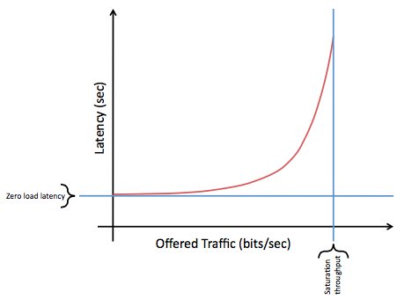
图1.1 片上网络的延迟与吞吐量。
与片内网络相关的两个主要成本是面积和功率。如前所述，多核心架构在非常紧张的电源预算下运行。不同设计对能量和作用域的影响将在本书中讨论。

1.4商用芯片网络芯片
由于芯片上的网络是一个新兴的研究领域，只有少数的芯片被设计成包含复杂的芯片上的网络[202、187、94、190、199、184、130、154、93、212、208]。在这本书中，我们选择了四种商业芯片作为案例研究来说明芯片网络芯片设计的多样性。这里给出了芯片的简要概述，接着讨论了它们在后续章节中的网络接口设计、拓扑、路由、流控制和路由器微架构的具体设计选择。
IBM细胞。Cell架构[94,85]是IBM、索尼和东芝共同设计的一款针对游戏系统的高效芯片系列，但对于其他领域也足够通用。Cell是当今市场上大多数游戏机的产品。它是一个90nm, 221mm2的芯片，可以在4GHz以上的频率运行。它由一个IBM 64-组成。
就作者所知，这是一份不详尽的学术和工业芯片清单。
Power体系结构核心和八个协作处理元素(SPEs)是基于单指令多数据(SIMD)的。这9个节点与一个芯片上的元素互连总线(EIB)相互连接，在4个环形网络上覆盖总线访问语义，最大的两段带宽超过300GBytes/s。

4.5自适应路由
一种更复杂的路由算法可以是自适应的，即消息从A到B的路径取决于网络流量情况。例如，消息可以沿着X-Y路线运行，在(1,0)的东部传出链路上看到堵塞，而选择将北部传出链路指向目的地(参见图4.1)。
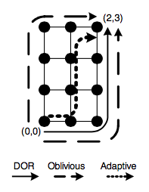
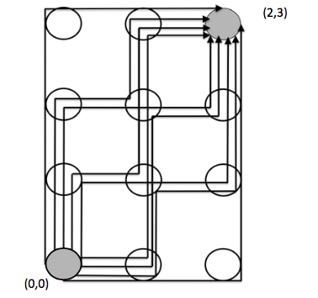
图4.1 自适应路由样例
可以利用本地或全局信息进行自适应路由决策。自适应路由算法通常依赖于本地路由器信息，如队列占用和队列延迟，以估计拥塞并选择链路[50]。流控制使用的反压力机制(下一章讨论)允许拥塞信息通过网络从拥塞站点返回。
图4.1显示了消息可以从节点(0,0)到节点(2,3)的所有可能(最小)路由。有九种可能的路径。一种利用最小路径的自适应路由算法可以利用大量的路径多样性来提供负载平衡和容错。
自适应路由可以限制在源与源之间的最小路由目的地。另一种选择是采用错误路由，允许数据包在a中被路由错误指向非生产性方向导致非最小路径。当允许错误路由时，使用livelock成为一个问题。没有保证前进的机制，livelock可以以a的形式出现活锁。
信息包不断被错误路由，从而无法到达目的地。我们可以解决这个问题，通过允许每个数据包的最大错误路由数，并给予数据包比被错误路由的次数更多的优先级。错误路由增加了跳数，但可以通过避免拥塞(排队延迟)来减少端到端分组延迟。
使用完全自适应的路由算法，死锁会成为一个问题。例如，图4.1中所示的自适应路由是一个无关路由的超集，它受到潜在死锁的影响。平面自适应路由[38]通过每次仅将自适应限制为两个维度来限制处理死锁所需的资源。Duato提出了一种流量控制技术，它允许在确保从死锁中获得自由的同时，充分路由自适应能力。无死锁流动控制将在第5章中讨论。
自适应路由的另一个挑战是保持一致性协议可能需要的跨消息排序。如果消息必须按照源发出的顺序到达目的地，那么自适应路由可能会有问题。可以使用在目的地重新排序消息的机制，或者可以在路由中限制给定类的消息，以防止重新排序。
4.5.1自适应转向模型路径选择
我们在第4.3节前面介绍了转向模型路由，讨论了维数X-Y路由如何消除四次转向中的两次(图4.3)，在这里，我们解释了如何更广泛地应用转向模型来派生无死锁自适应路由算法。自适应转换模型路由消除了实现死锁自由所需的最小设置，同时保留了一些路径的多样性和适应性的潜力。
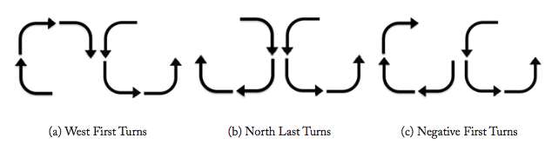
图4.6 转弯路由模型
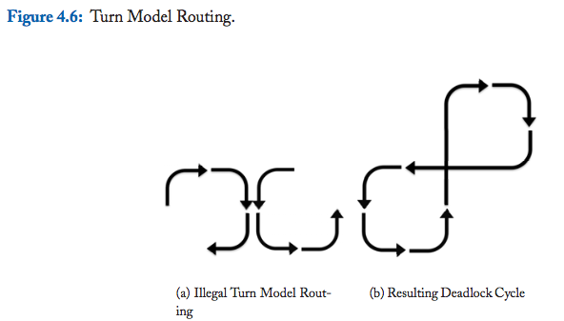
图4.7 转弯模型路由死锁
4.7转弯模型死锁
在二维网格中，只有四种可能的旋转是允许的。转弯模型路由[75]增加了算法的灵活性，8次允许6次转弯。每个周期只有一次转弯被消除。
在图4.6中，给出了三种可能的路由算法。从所有可能的弯道开始(如图4.6a所示)，从北向西的弯道被消除;在此消除之后，可以导出图4.6中所示的三种路由算法。在图4.6a中，显示了西方优先算法;除了消除北转向西转向，南转向西转向也被消除。换句话说，信息必须先向西传播，然后再向其他方向传播。北端算法(图4.6b)消除了北向西和北向东的拐点。一旦消息向北转，就不允许再转;因此，北转必须在最后。最后，图4.6c去掉了从北到西、从东到南的转弯，创建了负优先算法。信息先向消极方向传播(西部和南部)，然后才被允许向积极方向传播(东部和北部)。这三种转向模型路由算法都是无死锁的。

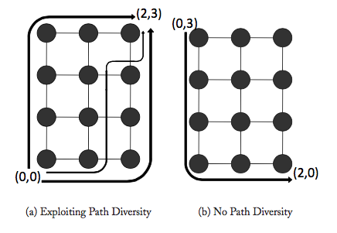
图4.8负向优先路由示例
消除北方向西方加上消除西方向北方可能导致僵局。 图4.7b中描述了一个死锁周期，它可能来自于使用图4.7a中指定的转折点的一组消息。
奇偶轮模型路由提出根据当前节点是处于奇数还是偶数列来消除一组两个回合。 例如，当数据包在偶数列1中遍历一个节点时，禁止从东向北和从北向西转向。 对于遍历奇数列节点的数据包，禁止从东到南和从南到西转向。 有了这套限制，只要180°转弯就不允许，奇偶转弯模型是无死锁的。 奇偶转弯模型比其他转弯模型算法（例如West-First）提供更好的自适应性。 以West-First为目的地的西方来源，没有灵活性; 使用奇偶路由时，根据给定列的允许匝数，具有灵活性。
在图4.8中，我们将负 - 第一转弯模型路由应用于两个不同的源目标对。 在图4.8a中，（0,0）和（2,3）之间显示了三种可能的路线（更多可能）; 允许从北到东和从东到北的转弯允许显着的灵活性。 但是，在图4.8b中，算法只允许从（0,3）到（2,0）路由的一条路径。 路由算法不允许消息从东向南转。 负路由必须先完成，导致此源到目的地址对没有路径分集。 如本例所示，转弯模型路线比维度路线提供更多的灵活性和适应性，但仍然有些限制。
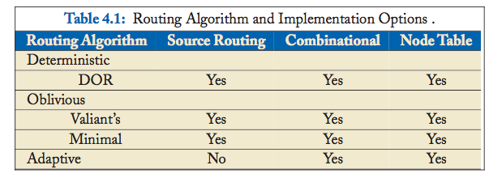

4.6实施
在本节中，我们将讨论路由算法的各种实现选项。 路由算法可以在源节点或每个路由器内使用查找表来实现。 组合电路可以用作基于表格的路由选择。 实现有各种各样的权衡，并不是所有的路由算法都可以在每个实现中实现。 表4.1展示了如何实现三种不同类别的每一种中的路由算法的例子。

4.6.1源路由
路由算法可以用几种方式实现。首先，路由可以被嵌入源头的包头中，称为源路由。例如，图4.1中的XY路由可以编码为<E，E，N，N，N，Eject>，而YX路由可以编码为<N，N，N，E，E，Eject> 。在每一跳中，路由器将读取路由报头的最左边的方向，将数据包发送到指定的输出链路，并剥离与当前跳跃对应的报头部分。
源路由有几个好处。首先，通过选择源的整个路由，网络中的每一跳都会保存等待时间，因为不需要计算或查找路由。每个路由器路由硬件也被保存;一旦数据包从源节点接收到其路由，就不需要组合路由逻辑或路由表。其次，可以重新配置源路由表来处理故障，并支持不规则的拓扑结构。每个源 - 目标对的多个路由可以存储在表中（如表4.2所示），并为每个数据包随机选择，以改善负载均衡。
源路由的缺点包括在每个源的网络接口上存储路由表所需的比特开销，并在每个分组中存储整个路由路径;这些路径的长度是任意的，并且可以根据网络大小而变大。对于5端口交换机，每个路由步骤都由3位二进制数编码。正如数据包必须能够处理任意长度的路由路径一样，源表也必须设计为有效存储不同长度的路径。另外，通过在源节点选择整个路由，基于源的路由无法利用动态网络条件来避免拥塞。但是，如前所述，可以将多条路线存储在表格中，并可以随机选择或以给定概率选择，以改善网络中的负荷分配。

